LazyManage运维批量管理脚本
LazyManage运维批量管理脚本，可自定义执行批量命令，批量执行脚本，批量传送文件或文件夹及自定义操作等。

脚本采用dialog图形选择界面，操作方便，可以返回选择。
基于ssh普通用户后su执行操作。同时支持普通用户已创建密钥（密钥加密码也支持）后su操作，无需任何改动。
所有密码输入由expect交互完成。已判断ssh和scp操作中可能遇到的各种错误情况。（如想了解expect做其他操作，也可以参考下此脚本交互，相信会有点帮助）

LazyManage 算是个批量管理的模板，更多功能期待大家添加改进，以便更适合不同生产环境的批量管理脚本。自定义操作灵活，可以匹配配置文件只针对相应IP操作。

欢迎大家试用！个人能力有限，难免考虑不周，望大家提出宝贵的意见！
意见及BUG交流群: 198173206
脚本制作: 雪松
邮箱:quanzhou722@163.com

为方便使用LazyManage，强烈建议先看说明，定义好变量和配置文件后在执行：

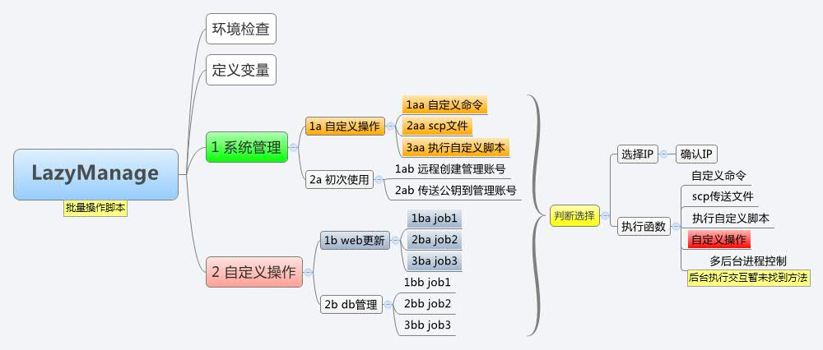

一、初次使用
1、确保dialog、expect两命令已安装
root执行安装: yum -y install dialog expect
2、读脚本推荐用notepad++，alt+0后从Script entrance处开始
3、请将此脚本设置为700权限，已确保不会被他人查看脚本中密码变量。
4、每次新的操作请先更新配置文件和变量，确保操作能够正确执行，否则可能造成误操作。
二、配置文件
例:
#1IP 2平台 3主机类型 4自定义路径 5passwd
192.168.1.10 job1 web /data/apache/www/ 88JRcsmw

1、注释行请用#开头
2、配置文件路径 ServerList=serverlist.conf
3、如服务器root密码不统一，初次执行请将密码定义在配置文件中，手工添加匹配选取到Ssh_Cmd等函数中for的第一行处。
RemoteRootPasswd=`awk '$1~/'$Ip'/{print $5}' $ServerList`
4、可根据需求自定义列，方便通过选择工作后列出相应IP或执行操作中IP对应的不定因素

在Get_Ip函数中判断操作分别截取不同的IP列表
List=`awk '$1!~"^#"&&$1!=""&&$2=="job1"&&$3=="web"{print $1" "$2"_"$3" on"}' $ServerList`
上句话是取 第一列开头不为# 并且 第一列不为空 并且 第二列平台是job1 并且 第三列主机类型是web 的行
打印出dialog所需参数格式：IP 平台及主机类型 on代表并默认勾选

如果需要取配置文件中多个变量可循环后用awk分别截取IP及变量带入操作。
List=`awk '$1!~"^#"&&$1!=""&&$2=="job1"&&$3=="web"{print $1_$4_$5" "$2"_"$3" on"}' $ServerList`

三、自定义变量说明
#Set_Variable定义所有变量函数
#配置文件路径
ServerList=serverlist.conf
#ssh或scp端口
Port=22
#ssh或scp操作超时时间
TimeOut=30
#远程管理账号
RemoteUser="xuesong"
#远程管理账号密码
RemotePasswd="qwerASDF"
#被管理服务器root密码
RemoteRootPasswd="123456"
#密钥附加的密码
KeyPasswd=xuesong
###########################################
#自定义操作变量
#执行脚本所在管理机的绝对路径
ScriptPath="/root/c.sh"
#自定义命令绝对路径
Cmd="/usr/bin/id"
#scp传送文件(目录)，请确保管理账号对目标路径有写权限
#文件路径在管理机的绝对路径
ScpPath="/root/sh/"
#文件目的目录
ScpRemotePath="/tmp/"
四、函数功能说明
#系统检测
System_Check
#定义变量
Set_Variable
#选择工作类型
Select_Type
#选择具体工作
Select_Work
#根据选择工作取IP并确认
Get_Ip
#判断选择调用执行函数
Perform
#多进程模块(暂未使用)
More_Thread
#自定义命令操作
Ssh_Cmd
#批量执行自定义脚本(先传送后执行)
Ssh_Script
#自定义传送文件
Scp_File

五、执行失败请查看错误日志
脚本当前路径下 lazyresult/lazyerr.log
错误日志会记录每一次的操作，记录下执行失败的IP及错误代码
日志格式 : IP 错误代码
============= 2013-05-25_15:52 =============
Custom_Cmd /sbin/ifconfig eth0
10.10.10.110 5

错误代码说明
1.expect语法错误
2.未知
3.超时
4.主机不存在
5. 远程普通用户密码错误或账号错误
6.远程root密码错误
7.key密码错误
8.无效的参数:IP或端口不合法
9.拒绝连接:ssh端口号错误
10.su时用户不存在:root或管理员账号不存在
六、多进程批量操作
七、常见问题
1、执行脚本提示报错:
-bash: ./LazyManage.sh: /bin/bash^M: bad interpreter: No such file or directory
请执行： dos2unix LazyManage.sh

2、执行脚本提示报错
-bash: dialog: command not found
请执行：yum -y install dialog

3、执行脚本提示报错
-bash: expect: command not found
请执行：yum -y install expect

4、运行脚本须先定义配置文件及路径，否则无法取到IP列表。详见：二、配置文件

5、变量一定要提前设定好，不然会无法登陆其他服务器创建管理账号。详见：三、自定义变量说明

6、自定义功能需要添加2处dialog菜单( Select_Type Select_Work )，两处判断（选择取IP Get_Ip 和执行功能函数 Perform )，在添加相应功能函数

7、如需要结束此脚本，请先ctrl+z，将当前进程放入后台睡眠，在执行脚本加kill参数 # ./LazyManage.sh kill

八、LazyManage下载地址

网盘更新下载地址: http://pan.baidu.com/s/1sjsFrmX
github更新下载地址: https://github.com/liquanzhou/ops_doc

九、软件截图

创建配置文件，以便获取IP列表。可更具需求添加列方便截取相应IP
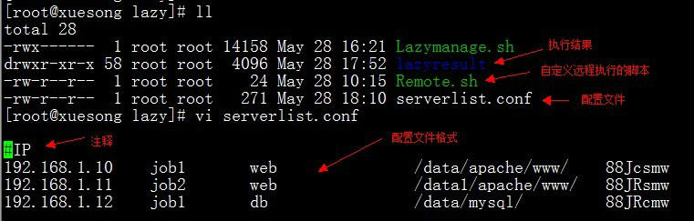

请务必运行前修改此函数中变量
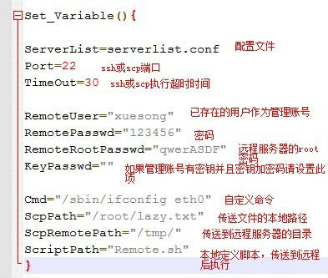

主菜单
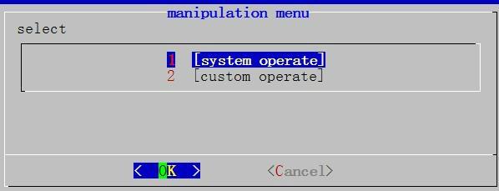

选择平台（自定义会取出所有IP）
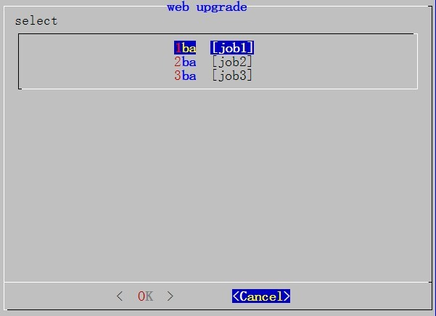

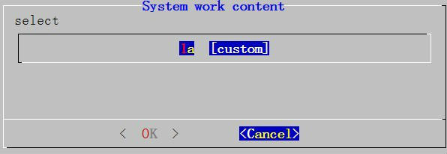

选择操作


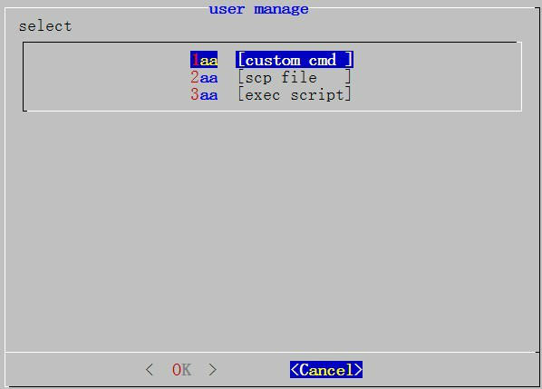

选择IP
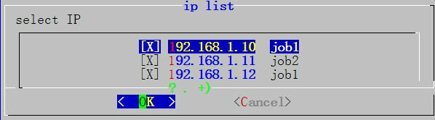

确认已选IP
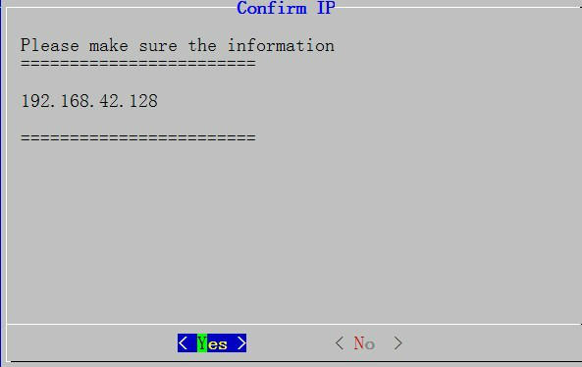

执行过程
自定义命令
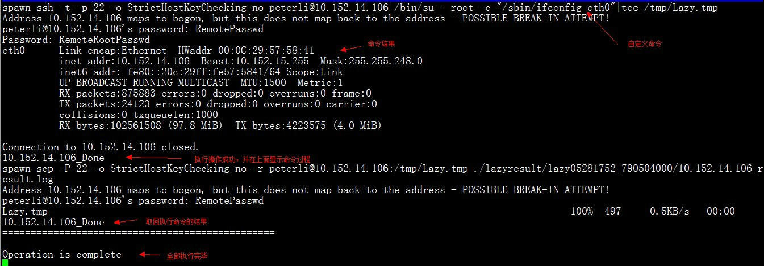
自定义执行脚本
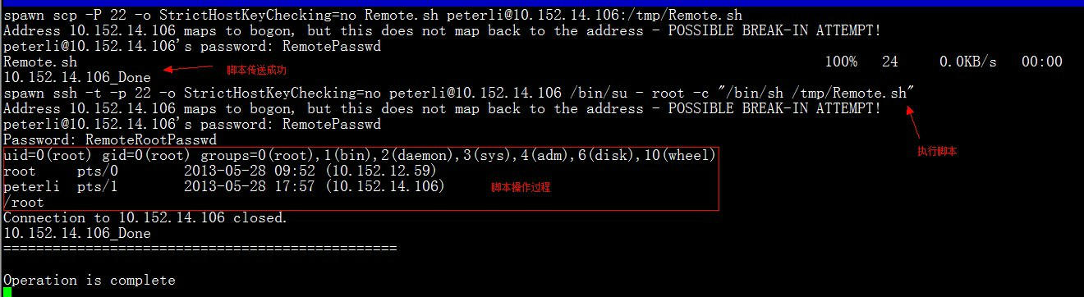

杀掉LazyManage脚本进程，请勿ctrl+c结束进程，请使用ctrl+z放入后台，再次执行脚本并加kill参数
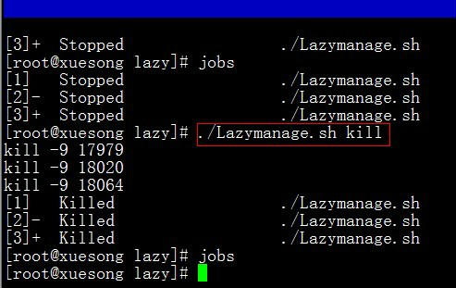

执行命令返回结果
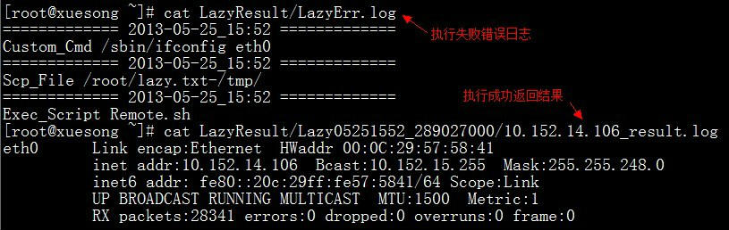

脚本结构：Tyler.Wang
由衷感谢: Tyler.Wang Vincent.Cui 几位一同奋斗过的运维同事 以及众多运维群中帮助过我的每位朋友

